Муниципальное бюджетное общеобразовательное учреждение «Средняя общеобразовательная школа №1 пгт.Кировский»
ПРИКАЗ № 342
16.12.2021г. пгт.Кировский
О службе школьной медиации
Руководствуясь Федеральным законом от 29.12.2012.№273-ФЗ «Об образовании в Российской Федерации», на основании указа Президента РФ «О национальной стратегии действий в интересах детей на 2012 - 2017 годы», распоряжения Правительства Российской Федерации от 30 июня 2014 года № 1430-р «О концепции развития до 2017 года сети служб медиации в целях реализации восстановительного правосудия в отношении детей», с целью обеспечения защиты прав равных возможностей и интересов детей, создания условий для формирования безопасного образовательного пространства, снижения числа правонарушений и конфликтных ситуаций среди несовершеннолетних, социальной реабилитации их участников на основе принципов медиации».
ПРИКАЗЫВАЮ:
- Утвердить Положение о службе медиации в МБОУ «СОШ 1 пгт.Кировский» в новой редакции в соответствии с методические рекомендации, разработанные в соответствии с пунктом 13 межведомственного плана комплексных мероприятий по реализации Концепции развития сети служб медиации в целях реализации восстановительного правосудия в отношении детей, в том числе совершивших общественно опасные деяния, но не достигших возраста, с которого наступает уголовная ответственность в Российской Федерации, до 2025 года, утвержденного Правительственной комиссией по делам несовершеннолетних и защите их прав 25 сентября 2019 г.

2. Утвердить состав службы медиации:
Дубодел Марианна Владимировна, Руководитель службы медиации
Воронина Евгения Валентиновна, учитель начальных классов
Бренич Елена Николаевна, учитель биологии
Панченко Инна Владимировна, мастер по дизайну
Кырова Ольга Александровна, предприниматель
Ученики - представители от классов
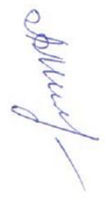
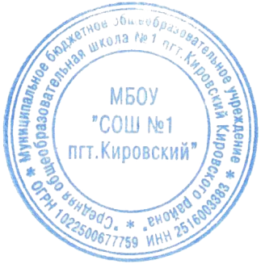
3.Контроль за исполнением настоящего приказа оставляю за собой.

Директор МБОУ «СОШ №1 пгт.Кировский» Л.А. Милюк

